ИНФОРМАЦИЯ
об исполнении бюджета муниципального
образования Малмыжский муниципальный район

Кировской области за 9 месяцев 2023 года

За 9 месяцев 2023 года объем поступивших доходов в бюджет района составил 562 861,2 тыс. рублей, в том числе средства областного бюджета поступили в сумме 451 922,1 тыс. рублей. Удельный вес поступлений областных средств в объеме доходов бюджета района составил 80,3 %.
Структура поступивших доходов в бюджет района представлена на следующем слайде:

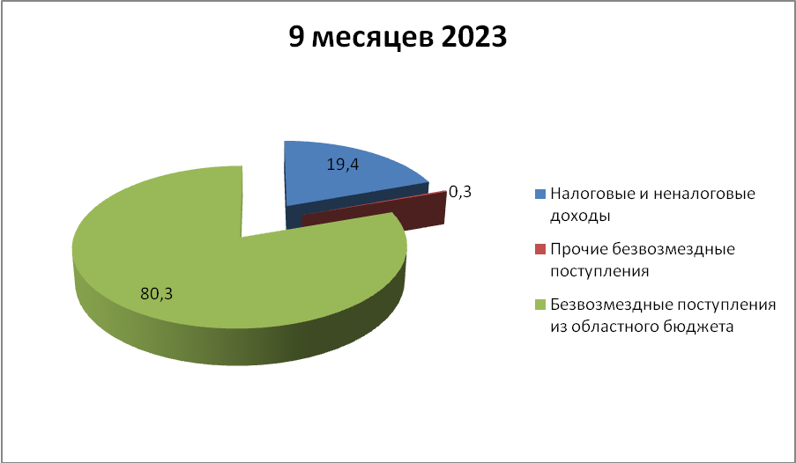

Основной доходный источник бюджета района – налог на доходы физических лиц – составляет в объеме поступивших налоговых и неналоговых доходов 30,1 %. Норматив зачисления налога в бюджет района составляет 21 %. За 9 месяц 2023 года поступление налога в бюджет района составило 32 824,8 тыс. рублей или 81,7% к уточненному годовому плану.
Выполнение годовых плановых назначений бюджета района представлено на следующем слайде:

ВЫПОЛЕНИЕ ГОДОВЫХ ПЛАНОВЫХ НАЗНАЧЕНИЙ
ЗА 9 МЕСЯЦЕВ 2023
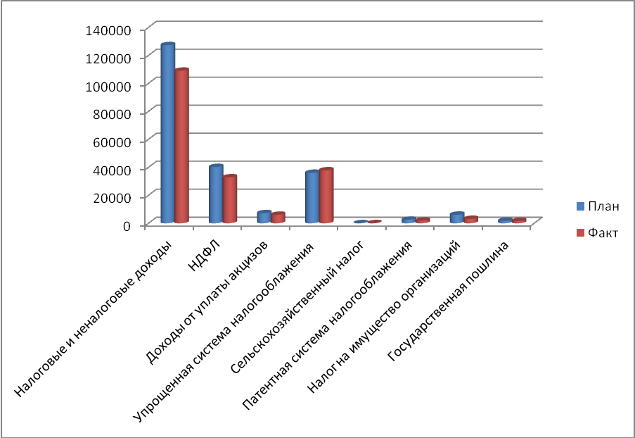

В анализируемом периоде поступление налоговых и неналоговых доходов в бюджет района составило 109 009,4 тыс. рублей или 85,7 % от уточненного плана, утвержденного в сумме 127 260,8 тыс. рублей. Выполнение бюджетных назначений по налогу на доходы физических лиц составило 81,7 % к уточненному плану, по налогу, взимаемому в связи с применением патентной системы налогообложения 74,5 % , по единому сельскохозяйственному налогу – 125,5 %, по государственной пошлине – 95,7 %, по акцизам – 84,2 %, по налогу, взимаемому с применением упрощенной системы налогообложения- 104,9 %.
К соответствующему периоду прошлого года в 9 месяцев 2023 года поступления по налоговым и неналоговым доходам в бюджет района увеличились на 12 205,28 тыс. рублей или на 12,6 %.
Анализ поступлений налоговых доходов в сравнении с прошлым годом представлен на следующем слайде:

РОСТ (СНИЖЕНИЕ) ПОСТУПЛЕНИЙ НАЛОГОВЫХ ДОХОДОВ В СРАВНЕНИИ С СООТВЕТСТВУЮЩИМ ПЕРИОДОМ ПРОШЛОГО ГОДА
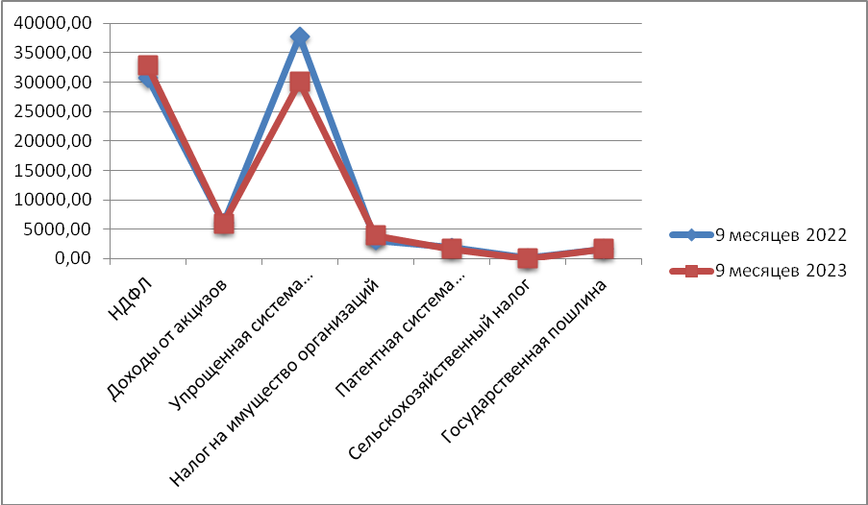
В целом по налоговым доходам объем поступлений увеличился на 9320,5 тыс. рублей или на 12,6 %, в основном за счет поступления средств по упрощенной системе налогообложения на 7797,7 тыс. рублей или на 25,9 % , налога на доходы физических лиц на 2049,8 тыс. рублей или на 6,7 %, по налогу, взимаемому в связи с применением патентной системы налогообложения на 218,7 тыс. руб. или на 13,21 %.
Рост поступлений к соответствующему периоду прошлого года сложился по доходам от уплаты акцизов на 112,2 тыс.руб. или на 1,9 %, по единому сельскохозяйственному налогу на 15,6 тыс. рублей или на 29,8 % , по государственной пошлине на 25,7 тыс. рублей или 1,6.
В тоже время наблюдается снижение поступлений по налогу на имущество организаций на 788,6 тыс.руб. или на 20,09 %.(срок уплаты за 3 квартал 2023г не позднее 30.10.2023)
Анализ поступлений неналоговых доходов в сравнении с прошлым годом представлен на следующем слайде:

РОСТ (СНИЖЕНИЕ) ПОСТУПЛЕНИЙ НЕНАЛОГОВЫХ ДОХОДОВ В СРАВНЕНИИ
С СООТВЕТСТВУЮЩИМ ПЕРИОДОМ ПРОШЛОГО ГОДА (ТЫС.РУБ.)

К уровню прошлого года по неналоговым доходам объем поступлений увеличился на 2884,8 тыс. рублей или на 12,7 %, в том числе: по плате за негативное воздействие на окружающую среду на 39,3 тыс. рублей или на 29,2 % , по доходам от продажи земли на 551,7 тыс. рублей или в 4,9 раза, по доходам от оказания платных услуг на 1978,1 тыс. рублей или на 12,9 %, по доходам от аренды имущества на 244,9 тыс.руб. или на 7,04 % и также увеличились доходы от компенсации затрат государства на 342,2 тыс.руб. или на 30,7 %.
Снижение поступлений в анализируемом периоде к уровню соответствующего периода прошлого года отмечается по доходам от сдачи в аренду земельных участков на 160,9 тыс.руб. или на 10,5 %, по штрафам на 126,8 тыс.руб. или на 19,1 %, прочие неналоговые доходы на 431,3 тыс.руб. , уменьшение произошло за счет отсутствия в 2023 проектов по инициативным платежам.
Собственные доходы района за 9 месяцев составили 5 372,8 тыс. рублей.
Выполнение бюджетных назначений по безвозмездным поступлениям составило 70,3 % к уточненному годовому плану, в том числе безвозмездных поступлений из областного бюджета – 70,2 %. Относительно прошлого года межбюджетные трансферты из областного бюджета увеличились на 136 665,7 тыс. рублей (на 43,1 %), в том числе за счет дотации на выравнивание бюджетной обеспеченности на 19 539,9 тыс. рублей (на 79,4 %), субсидий на 94 128,1 тыс. руб. (на 51,4 %), субвенций на 20 857,3 тыс. рублей (на 86,3 %), по прочим безвозмездным поступлениям увеличение на 979,3 тыс. рублей или на 51,7 %, рост произошел за счет привлечения средств на проведение праздничных мероприятий (Сабантуй).
Увеличение по иным межбюджетным трансфертам на 1259,0 тыс.руб. (на 88,6 %).
За 9 месяцев 2023 года бюджет муниципального района по расходам исполнен в объеме 539822,95 тыс. рублей или 68,44 % к годовому плану.
В разрезе разделов бюджетной классификации исполнение бюджета представлено в таблице:
Наименование показателя |  | Разд. | Утверждено сводной бюджетной росписью (тыс.руб.) | Исполнено (тыс. руб.) | Процент исполнения (%)
Общегосударственные вопросы |  | 0100 | 50716,03 | 35714,45 | 70,42
Национальная безопасность и правоохранительная деятельность |  | 0300 | 3024,0 | 1826,07 | 60,39
Национальная экономика |  | 0400 | 77178,65 | 63727,62 | 82,57
Жилищно-коммунальное хозяйство |  | 0500 | 89433,7 | 46836,08 | 52,37
ОХРАНА ОКРУЖАЮЩЕЙ СРЕДЫ |  | 0600 | 283,04 | 38,23 | 13,5
Образование |  | 0700 | 382015,0 | 269983,82 | 70,67
Культура и кинематография |  | 0800 | 88405,42 | 62668,1 | 70,89
Социальная политика |  | 1000 | 27128,25 | 16319,92 | 60,16
Физическая культура и спорт |  | 1100 | 9024,95 | 2941,39 | 32,59
Обслуживание государственного и муниципального долга |  | 1300 | 1200,0 | 0 | 0
Межбюджетные трансферты общего характера бюджетам субъектов Российской Федерации и муниципальных образований |  | 1400 | 50395,5 | 39767,28 | 78,91
ВСЕГО РАСХОДОВ: |  |  | 788804,54 | 539822,96 | 68,43

